ミックスペーパーの分別でごみ減量！
◎燃えるごみとして捨てている紙類に、トイレットペーパー
などにリサイクルできる紙類があります。
◎古紙を原材料とすることで、資源の有効活用につながります。

あなたの分別排出で資源活用と経費の節減を！


ミックスペーパーになる紙類
ふせん類
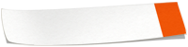
名 刺
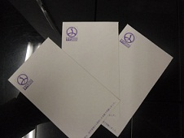
フラットファイル
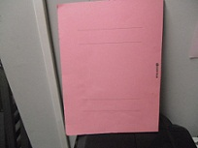

窓付き封筒
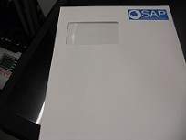
メモ用紙（ホチキス・セロテープ、クリップ付でもＯＫ！）
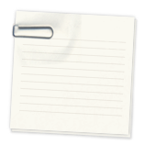

ルーズリーフ・ノート類
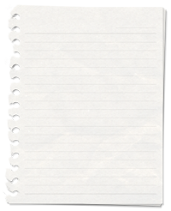

タ グ

破れた紙、丸まった紙
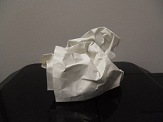
様々な空き箱類
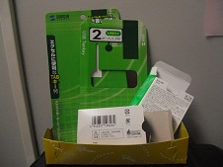

その他のミックスペーパーとなる品目

